Муниципальное Казенное Дошкольное Образовательное Учреждение
Детский сад «Солнышко» с. Ключи-Булак

Проект посвящен 23 февраля
«Мой папа - защитник»

2017г.

СОДЕРЖАНИЕ ПРОЕКТА

№ | Наименование | Стр.
1.  2.  3.  4.  5. | Актуальность темы, проблемы, проблемные вопросы.  Паспорт проекта «Мой папа - защитник»  План реализации проекта.  Литература.  Анализ результатов проекта.  Приложения | 3  4  7  9  10  11

АКТУАЛЬНОСТЬ

Проблема нравственно-патриотического воспитания детей дошкольного возраста, является одной из первостепенных для современного общества.
В настоящее время воспитание патриотизма, гражданственности – достаточно трудная задача, решение которой требует терпения и такта. В современных семьях подобные вопросы не считаются важными и заслуживающими должного внимания. Наши дети уже не мечтают стать доблестными войнами и не считают защиту своей Родины - священным долгом.
День Защитника Отечества уже не ассоциируется с вооруженными силами. Этот праздник постепенно превратился в гендерный, равносильный международному женскому дню. К сожалению, мало кто знает историю праздника – 23 февраля, в связи, с чем он был установлен.
Этот проект является отличной возможность воспитать чувство гордости за свой народ, за армию, Родину.
Вызвать желание быть похожими на смелых и отважных воинов своей страны.

ПАСПОРТ ПРОЕКТА
«Мой папа - защитник»
Авторы: Баканова А.Ю., Новикова Г.Ф.
Вид проекта: информационно - творческий, коллективный.
Сроки реализации: краткосрочный (18.02.18-21.02.18).
Участники проекта: педагоги, дети второй младшей группы, родители.
Цель проекта:
Создание условий для организации просветительской, образовательной, физкультурно-оздоровительной, воспитательной и творческой деятельности; развитие познавательного интереса всех участников проекта.
Задачи:
- Воспитывать патриотические чувства, интерес к истории и традициям своей Родины.
- Развивать интеллектуальные, двигательные, творческие способности воспитанников в разнообразных видах деятельности.
- Создать атмосферу радости, способствовать индивидуальному самовыражению в процессе реализации проекта, формировать положительное эмоциональное состояние всех участников проекта.

ЭТАПЫ РЕАЛИЗАЦИИ ПРОЕКТА

Подготовительный этап.
Определение цели и задач проекта.
Составление плана основного этапа проектирования.
Работа с методическим материалом, литературой по данной теме.

Основной этап.
Проведение с детьми бесед о празднике «Защитники Отечества».
Проведение подвижных, дидактических игр.
Чтение стихотворения А. Барто «Кораблик», «Самолет».
Рассматривание иллюстраций с видом транспорта.
Загадывание загадок.
Завершающий этап.
Оформление стенгазеты: «Мой папа самый лучший!», совместная деятельность детей, родителей, педагогов.
Изготовление открытки совместно с мамами «Подарок для папы своими руками».

РАБОТА С РОДИТЕЛЯМИ
1. Знакомство родителей с темой проекта. Рекомендации по проекту.
2. Консультация «Значение патриотического воспитания детей».
3. Привлечение родителей к сбору фотографий для тематического альбома.
4. Изготовление открытки совместно с мамами «Подарок для папы своими руками».

ОЖИДАЕМЫЕ РЕЗУЛЬТАТЫ

Дети: Проявление интереса к армии, уважение к защитникам Отечества.
Формирование у детей любви к Родине.
Формирование высоких нравственных личностных качеств: отзывчивость, справедливость, смелость, толерантность
Закрепление некоторых представлений об истории нашей страны.
Родители: Активное участие мам в мастер классе.
Педагоги: Выставка совместных работ детей и мам «Подарок для папы». Улучшение работы по взаимодействию с родителями, активизация родителей как участников педагогического процесса.

ПЛАН РЕАЛИЗАЦИИ ПРОЕКТА

Содержание | Сроки
Подготовительный
1.Разработка плана реализации проекта с детьми  2.Сбор и анализ литературы  3. Подбор материала  4.Оформление картотеки новогодние стихи. | В течение недели
Практический
1.Беседа «Наша Армия».  2.Чтение А.Барто «Кораблик», «Самолет».  3.Просмотр и обсуждение презентации «Защитники Отечества».  4.Разучивание песни «»Мы шагаем как солдаты»  5.П/И «Меткий стрелок». 6. Разучивание стихотворений к развлечению.  7. ОО Ознакомление с окружающим миром.  «Папа может все что угодно». | Понедельник  (18.02)
1. Просмотр слайд – шоу «Военная техника».  2. Размещение консультации для родителей «Папа как пример для ребенка», «Совместная творческая деятельность родителей с детьми»  3.Оформление фото «Наши папы».  4. Чтение рассказа А. Митяева «Почему армия родная?». | Вторник  (19.02)
1.Д/игра «Военные профессии».  2.Повторение стихотворений.  3.Физкультминутка «Стойкий солдатик» ;  4.Дидактическое упражнение «Расскажи о своем папе».  5. ОО ФЭМП «Самолеты». | Среда  (20.02)
1.Чтение стихотворения В. Косовицкого «Будущий мужчина».  2.Физкульминутка «Лётчики».  3.ОО Лепка «Самолеты на аэродроме». | Четверг  (21.01)
Загадки, пальчиковые игры, заучивание стихотворений. (см.приложение). | В течение недели
Заключительный
- Проведение родительского собрания в нетрадиционной форме, изготовление открытки совместно с мамами «Подарок для папы своими руками».

ИСПОЛЬЗОВАННАЯ ЛИТЕРАТУРА

- Алёшина Н.В. «Патриотическое воспитание дошкольников» 2008г.
- Вераксы Н. Е., Комаровой Т. С., Васильевой М. А. От рождения до школы. Примерная основная общеобразовательная программа дошкольного образования, 2014г.
- Гербова В. В. Занятия по развитию речи во второй младшей труппе детского сада. —М.; Мозаика-Синтез, 2010.
- Губанова Н.Ф. «Игровая деятельность в детском саду» Младшая группа 2014г.
- Кондрыкинская Л.А. «С чего начинается Родина?» 2003г.
- Комарова Т.С. «Художественное эстетическое развитие» 2016г.
- Пензулаева Л.И. «Физическая культура в детском саду» Вторая младшая группа. Для занятий с детьми 3-4 лет. ФГОС 2014г.
- Ушакова О.С. «Развитие речи и творчества дошкольников» Игры, упражнения, конспекты занятий. 2005г.

РЕЗУЛЬТАТЫ ПРОЕКТА
Дети получили знания о Российской армии, о почетной обязанности защищать Родину, охранять ее спокойствие и безопасность, о разных родах войск в соответствии с возрастом.
У детей сформировался положительный образ защитника Отечества.
- Воспитанники получили элементарные знания об Армии, военной технике.
- Игровая деятельность обогатилась новыми сюжетами «Летчики», «Моряки», «Танкисты».
Родители стали активными участниками воспитательно - образовательного процесса.

ПРИЛОЖЕНИЕ
Беседа «Наша родная армия» во второй младшей группе.
Скоро большой праздник. Кто знает, что это за праздник?
(День защитника Отечества.)
День защитника Отечества – это праздник всех военных. Кто такие военные? (Военные – это моряки, летчики, пограничники, танкисты, артиллеристы и т.д.)
У разных военных разная форма: у летчиков - одна, у пограничников – другая. Что за военные нарисованы на этой картинке? (Показывает иллюстрацию – моряки на палубе корабля.) Как вы догадались, что это моряки? (У моряков черная форма, у матросов бескозырки с ленточками, матросские воротнички.)
Аналогично рассматриваются другие иллюстрации.
Чем отличается форма летчика и пограничника? (Летчик одет в комбинезон и шлем, а пограничник – в зеленый костюм и фуражку.) Каких военных вы еще знаете? (Танкисты, артиллеристы, пехота, десантники и т.д.) Мальчики, кто из вас хочет стать военным? (Ответы детей.)
Моряки, летчики, пограничники охраняют нашу Родину. Зачем они это делают?(Чтобы не было войны, был мир, мы росли и учились.)
Наши воины сильные, ловкие, быстрые и смелые. Ими гордится наша Родина, наш российский народ. Поздравляя летчиков, пограничников, моряков и других военных с Днем защитника Отечества, мы скажем: «Слава армии родной!»
Воспитатель демонстрирует плакаты, посвященные армии, вместе с детьми рассматривает их.
Почему говорят - армия родная? (Рассуждения детей.)
Вот и девочка Лена из рассказа, который я хочу прочитать вам, так же как и вы, задумалась над тем, почему мы называем армию родной.
Чтение рассказа А. Митяева «Почему армия родная?»
Почему армия каждому из вас родная? (В армии служат наши родные. И наши мальчики, когда станут взрослыми, пойдут служить в армию.)

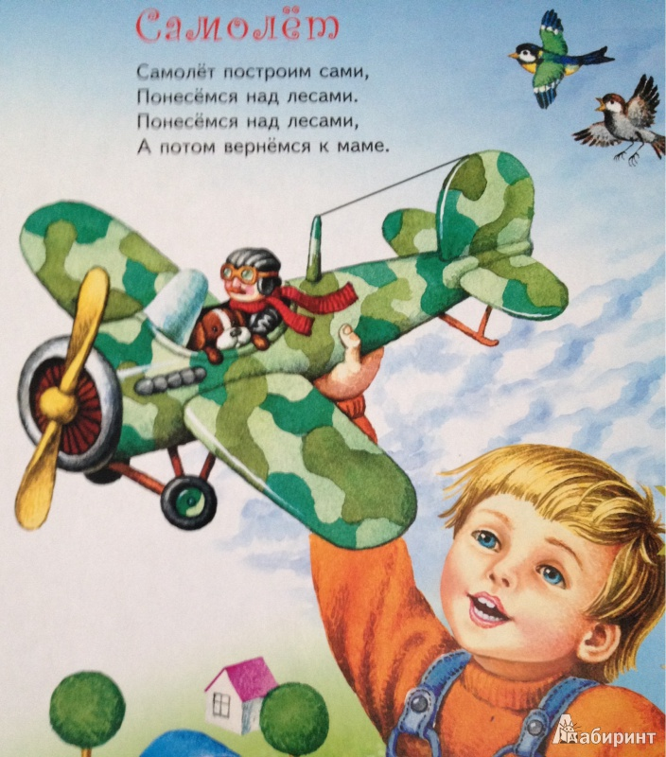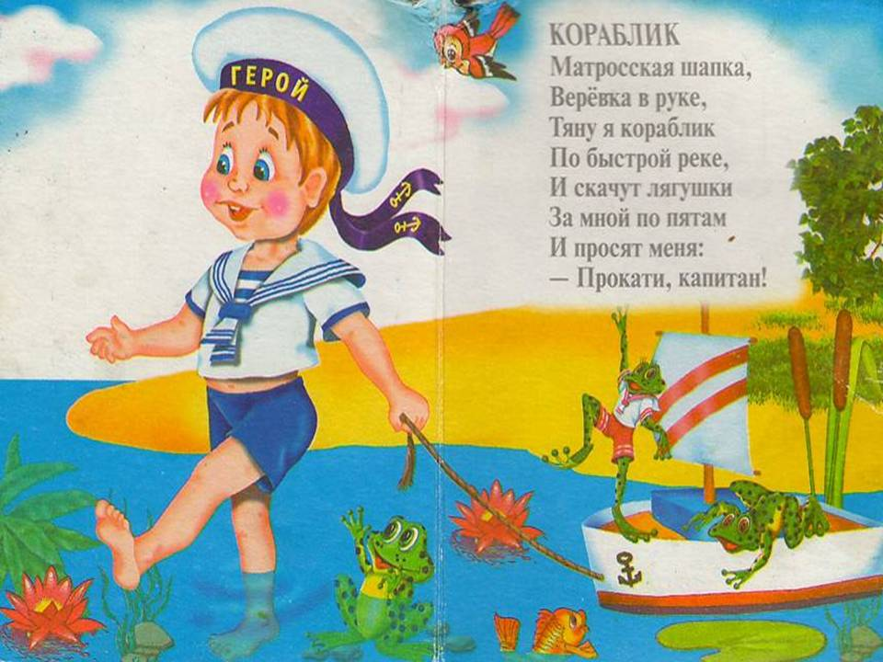

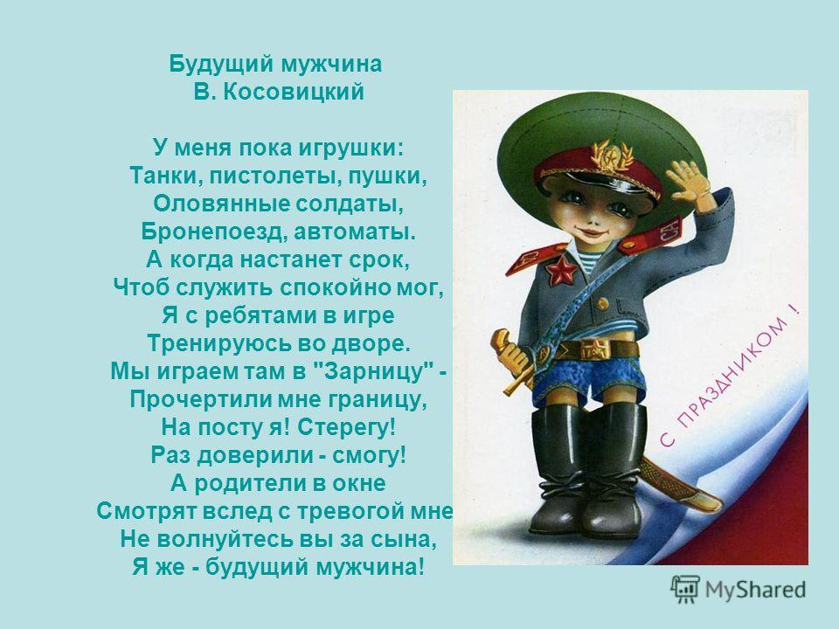

Рассказ А. Митяева «Почему армия родная?»

Девочка Лена научилась читать.
На стене дома повесили плакат. С плаката на девочку смотрел молодой солдат в каске. Лена стала читать: «Да здравствует родная российская армия!»
«Армия называется российской, потому что она в нашей стране, - думает Лена. – А почему родная? Ведь она не мама, не папа, не бабушка».
Шел домой мальчик Коля. Он был соседом Лены, и Лена его спросила:
- Коля! Скажи, тебе армия родная?
- Мне? Конечно, родная, - ответил Коля. – Мой брат уже полгода служит в армии. Брат мне родной. Значит, и армия родная.
Ушел Коля домой. А Лена осталась на улице.
Вышла из подъезда соседка тетя Маша.
Лена и ее спрашивает:
- Тетя Маша! Скажите, пожалуйста, ваши родные служат в армии?
- Нет, отвечает тетя Маша. – Не служат. Все дома.
- Значит вам армия не родная?
- Как же это не родная? – удивилась тетя Маша. – Я жила в деревне, и началась война. Деревню заняли фашисты. А потом был бой, и пришли наши.
Мы бежали им навстречу, плакали от радости и только говорили: «Родные! Наконец-то пришли, спасли нас от смерти».
- Армия всем родная, - закончила тетя Маша. – И меня, старую, и тебя такую маленькую, она никому в обиду не даст.
Повеселела девочка. Побежала домой.
Когда пришел домой с работы папа, она рассказала ему, как сама прочитала надпись на плакате и что ей сказали Коля и тетя Маша.
- Все же Коле армия роднее! – пожаловалась Лена.
- Ну это как сказать! – ответил папа. – принеси-ка шкатулку с документами.
Папа достал из шкатулки красную книжечку – военный билет, - где было написано: «Сорокин Иван Сергеевич. Танкист. Сержант запаса».
- Вот это да! – удивилась Лена. – Мой папа танкист! А что значит «запас»?
- Это значит, - сказал папа дочке, - что я, хотя и работаю на заводе, все равно числюсь в армии.
- А другие папы?
- И другие папы тоже. Кто, как я, танкист, кто летчик, кто разведчик, кто моряк запаса.
На другой день Лена снова гуляла на улице. Было холодно, дул ветер, падал снег. А она не уходила домой, ждала, когда из школы придет Коля, хотела сказать ему про своего папу-танкиста.

Мы шагаем как солдаты

Мы мальчишками отважными растём
Придёт время все мы в армию пойдём
Будем Родину надёжно охранять
Чтобы люди в ней могли спокойно спать

Припев:
А пока мы шагаем как солдаты
Все мы дружные и смелые ребята
Раз два левой, мы идём
Да ещё красиво слажено поём
Раз два левой, мы идём
Да ещё красиво слажено поём

Чтобы нам на страже Родины стоять
Организм свой надо строго закалять
Чтоб зарядка и прогулка каждый день
не хотелось закалять бы свою лень.

Подвижная игра. Меткий стрелок.
Оборудование: ручной мяч небольшого размера.
Количество игроков: от восьми и более.
Правила игры. Стрелок сам определяет момент броска по игроку. Мяч, пролетевший мимо цели, игроки перебрасывают обратно стрелку. Если игрок поймал мяч, брошенный в него, это не считается попаданием.
Ход игры. На расстоянии 10-15 м друг от друга провести две параллельные линии. Между ними посередине чертится круг диаметром около 2 м. Из группы детей выбирается стрелок, который встает с мячом в круг. Игроки начинают совершать перебежки от линии к линии. Стрелок старается попасть в игроков. В кого попали, тот и становится стрелком.

СТИХОТВОРЕНИЯ

23 февраля –
Красный день календаря!
В этот день отца и деда
Поздравляет вся семья!
***
Папу поздравляю
С праздником мужским!
В юности, я знаю,
В армии служил!
***
Хочу, чтоб ты был счастлив,
Успешен и здоров!
Ты самый замечательный,
Ты лучший из отцов!
***
Спасибо, милый папочка,
Что ты достался мне!
Люблю улыбку ясную,
Она, как свет в окне!
***
Скоро вырасту я, папа,
Медкомиссию пройду,
Не теряя ни минуты,
Сразу в армию пойду!
***
Дедушка очень у нас деловой:
Ходит по дому, забыл про покой.
Бабушке он помогает весь день,
Делать ему это вовсе не лень!

КОНСУЛЬТАЦИЯ ДЛЯ РОДИТЕЛЕЙ «ПАПА КАК ПРИМЕР ДЛЯ РЕБЕНКА»
Папа, в вопросах, связанных с воспитанием детей, может дать то, чего не может ни одна мама. У каждого из родителей в воспитании малыша свои функции. Они разные, но дополняющие друг друга. И лишь тандем папы и мамы дает возможность развития гармоничной личности малыша. Поэтому роль отца в воспитании ребенка очень весома.
Если маму карапуз воспринимает как часть себя, то папу – как вестника мира. Мама дает тепло, нежность, ласку и любовь, а папа – открывает большую и длинную дорогу в мир.
Так сложилось веками, что именно папа поощряет активность ребенка в достижении целей и освоении мира. Папа – это одновременно и «проводник», и «контролер».
Материнская любовь – бесконечная и безусловная, а отцовская – требовательная.
Отец - это всегда воплощение порядка, требований, дисциплины и определенных норм.
Именно такой баланс необходим для нормального развития личности ребенка. Поэтому так важно, чтобы у ребенка была полноценная семья.
Папа в семье отвечает за восприятие и принятие ребенком своего пола, а соответственно и усвоения определенной модели поведения. Некоторые родители в этом плане делают большую ошибку, воспитывая ребеночка, как бесполое существо. Задача папы и состоит в том, чтобы культивировать женское или мужское начало в дочери или сыне.
Итак, мы видим, что роль отца в воспитании ребенка очень велика, но как сделать так, чтобы не сломать и не испортить свое чадо?
Нужно с самого рождения прививать ребенку свои ценности и быть вовлеченным в его жизнь. Что это значит? А вот что: нужно взять на себя ответственность за благополучие малыша, проводить с ним столько времени, сколько нужно для того, чтоб он чувствовал заботу папы. Отец должен принимать активное участие в семейной деятельности, и быть всегда открытым и доступным для малыша. И ваше чадо всегда должно понимать, что если будет нужно, папа будет рядом, сможет во всем разобраться и поддержать.
Подводя небольшой итог, можно сделать вывод, что все, что нужно деткам от их отцов – это дружба, внимание, общие дела и общий досуг.
Папы – это большие дети, и они наделены уникальными способностями: они используют окружающий мир, как развивающее игровое поле. Именно поэтому, папы могут научить детей причинно-следственному принципу, они умеют использовать простые вещи необычным способом, расширяя границы сознания ребенка.
Из сыновей папы всегда хотят вырастить «настоящих мужчин». Но как себя нужно вести, чтоб это намерение не воплотилось в излишнюю отстраненность и строгость, чтобы не развить в малыше страхи?
Только при наличии в семье душевной близости между папой и сыном детки вырастают более благополучными и спокойными.
Папа воспитывает в ребенке жизнеспособность и показывает на собственном примере, что в мире существуют нормы и правила, которых нужно придерживаться. И если он хочет завоевать авторитет ребенка, то любые правила и запреты обязательно должны объясняться, но, ни в коем случае, не отдаваться в форме приказов.
Малыш должен понимать, что отца нужно слушаться потому, что он знает, что и как нужно делать, а не потому, что он сильнее.
Временем доказано, что именно папа определяет женскую судьбу своей дочурки. Ее успех в выборе партнеров, отношении с ними, и в дальнейшей личной жизни – это как раз зона ответственности отца.
Для девочек очень важен именно физический контакт с отцом – объятия и поцелуи подчеркивают их чувство собственного достоинства. Поэтому основная задача многих пап, которые воспитывают девочек – научиться быть нежными. Только отец может воспитать настоящую женщину, только он понимает, что в женщине нужно взращивать самостоятельность, гибкость, мудрость и терпение.
Поведение отца девочки усваивают как образец отношения мужчин к женщинам. В большинстве случаев образ отца становится романтическим идеалом девочки, и в будущем она неосознанно ищет в жизни подобного отношения к себе.
Объясняйте дочери, чего именно вы от нее ждете и помните, что ей тоже нужна свобода, как и мальчику, просто защиты и нежности ей требуется больше.
Вот несколько советов, как должна вести себя мама, помогая папе воспитывать ребенка:
1. Доверяйте отцу малыша и всячески его поддерживайте;
2. Не рассчитывайте на то, что отец будет обращаться с ребенком так, как вы;
3. Если папа ваших детей, по вашему мнению, недостаточно мужественен, ни в коем случае не берите на себя эту роль: ваша задача в таком случае – стать более женственной и тогда баланс будет восстановлен;
4. Образ папы для карапуза – это часть его самого, и если вы будете негативно относиться к мужу, ребенок перестанет воспринимать его достойно;
5. В сложных вопросах старайтесь соблюдать принцип единых требований – то, что требует один из родителей, должен требовать и второй.

Консультация для родителей. Совместная творческая деятельность родителей с детьми.
Гармоничному развитию и воспитанию детей в семье в большой мере способствует активное участие родителей в общей с ними деятельности.
Вместе поработать, поиграть — ведь это так необходимо ребенку. Он как бы приобщается к делам взрослых, и это вселяет в него веру в свои силы и способности.
Кроме того, необходимые в жизни знания, трудовые навыки и опыт приходят к каждому в условиях действия, а не пассивного созерцания.
Дошкольный возраст - возраст сказки.
И здесь ребенок проявляет сильную тягу ко всему сказочному, необычному, чудесному.
Может быть, стоит отложить бесконечный поток срочных, сверхважных дел и прикоснуться вместе с ребенком к сказке: создать свою куклу с характером?
Тем более, что особых затрат не будет. Напротив, Вы приобретете бесценный опыт сотворчества с ребенком.
Первым делом надо поймать хорошее настроение, с другим к изготовлению игрушки, поделки, картинки приступать не стоит. Затем отправляемся вместе с ребенком на поиск сокровищ: это могут быть всевозможные цветные лоскутки, листочки, крышечки, пуговицы, фантики, старые бусы, перышки – да всё что угодно!

У маленьких детей развитие речи напрямую зависит от мелкой моторики рук.
Чтобы чувствовать красоту, нужно научиться ее создавать. Ведь красота в наше время видится в самобытности явления, вещи, а вещь, сделанная собственными руками, дарует двойную радость.
Воплощая в игрушке вместе с сыном или дочкой свое видение мира, вы обогащаетесь духовно и эстетически и тем самым обогащаете и свое дитя.
Дошкольники очень любят мастерить игрушки
вместе с родителями.
Совместная работа родителей и детей по изготовлению игрушек удовлетворяет потребность ребёнка в активной деятельности, стремление к поделке вещей, даёт реальное воплощение мысли, фантазии.
Для общего развития очень важно настроение ребёнка и то чувство удовлетворения, радости, которое он испытывает, сделав игрушку. И вы, родители, должны радоваться успехам детей и гордиться ими.
Используйте удобный случай для общения с ребёнком.

Дидактическая игра-лото «Военные профессии»
Игра состоит из крупных и маленьких карточек. На больших карточках размещены картинки, которые относятся к разного рода военным профессиям. Количество картинок на карточке – 1 большая, обозначающая название профессии и 4 маленьких. Они имеют одно символическое изображение, соответствующее большому изображению.
Цель игры в лото — познакомить детей с военными профессиями; обогатить их словарный запас. Игра оказывает прямое влияние на развитие внимания, наблюдательности, зрительной и слуховой памяти.
Правила игры: в игре могут принимать участие до 4 человек. Карточки меньшего размера переворачиваются лицевой стороной вниз, игрокам раздают карточки большего размера. Ведущий выбирает и переворачивает карточки лицевой стороной, а игроки накрывают ими совпавшие картинки. Выигрывает тот, кто первым накроет карточками все картинки.
ФОТО

